附件1

龙岩市永定区2020年公开招聘幼儿教师
面试内容及要求

一、弹、唱(25分)
要求：钢琴边弹边唱，弹唱完整，节奏稳定，乐曲流畅，有感情，强弱有表现,3分钟内完成。10首备考歌曲选自由海峡出版发行集团｜福建人民出版社出版的福建省幼儿园教师教育用书《领域活动指导（大班上册2017年8月出版、大班下册2018年1月出版）》艺术领域音乐部分歌曲作品[歌曲见附件（1）]），考试歌曲由主考临时随机抽取一首。
二、舞蹈（25分）
要求：有乐感，动作到位流畅，姿势优美，表情丰富，儿童特点明显。自选儿童舞蹈一段，3分钟内完成。
U盘自备，（不得存放在手机），为确保能正常播放，其它无关内容一律清除,造成不能播放，责任自负。
三、简笔画（25分）
要求：20分钟内完成，由主考临时随机抽取一幅简笔画作为考试内容。可以添画、上色，要求画面完整，线条流畅，添画内容切合主题，色彩丰富。绘画工具考生自备，画纸由考场提供。范画见附件(2)。
四、说故事（25分）
要求：脱稿讲述一个幼儿故事，讲述完整流畅、普通话标准、咬字清晰、语言动作表情丰富。内容自选，3分钟内完成。
附件(1)：边弹边唱歌曲10首

- 我有两个家
- 鸭子上桥
- 买菜
- 小树叶
- 小鸟小鸟你真好
- 小鸟唱歌
- 小篱笆
- 郊游
- 农家乐
- 摘草莓
（1-6为大班上册歌曲、7-10为大班下册歌曲）

附件(2)：范画10幅
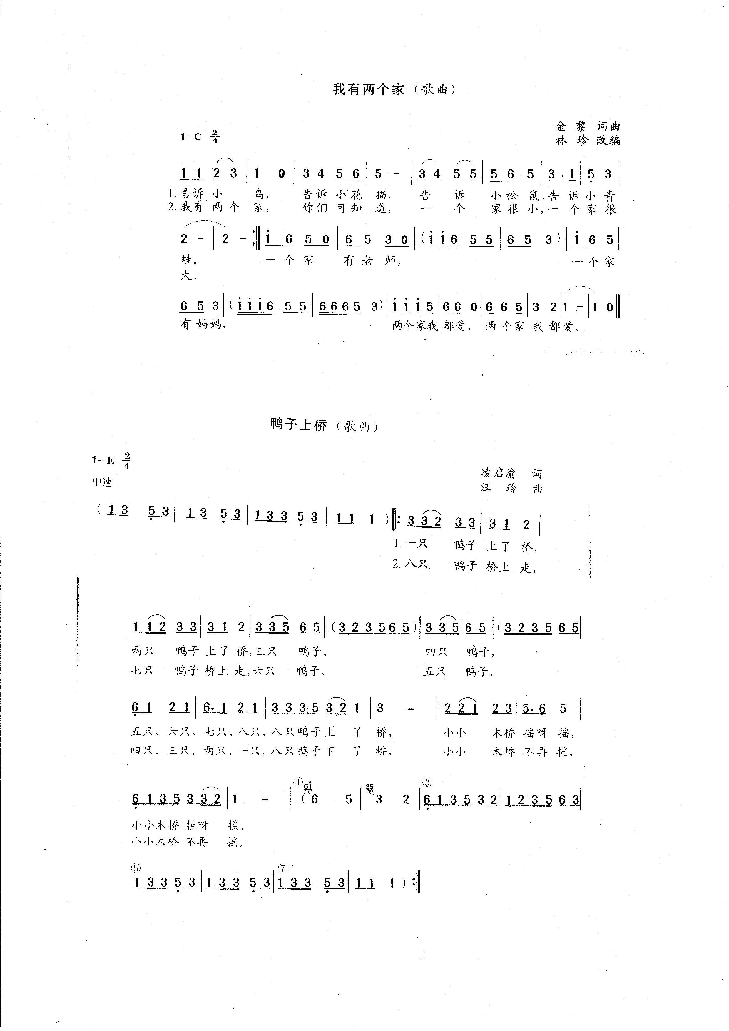
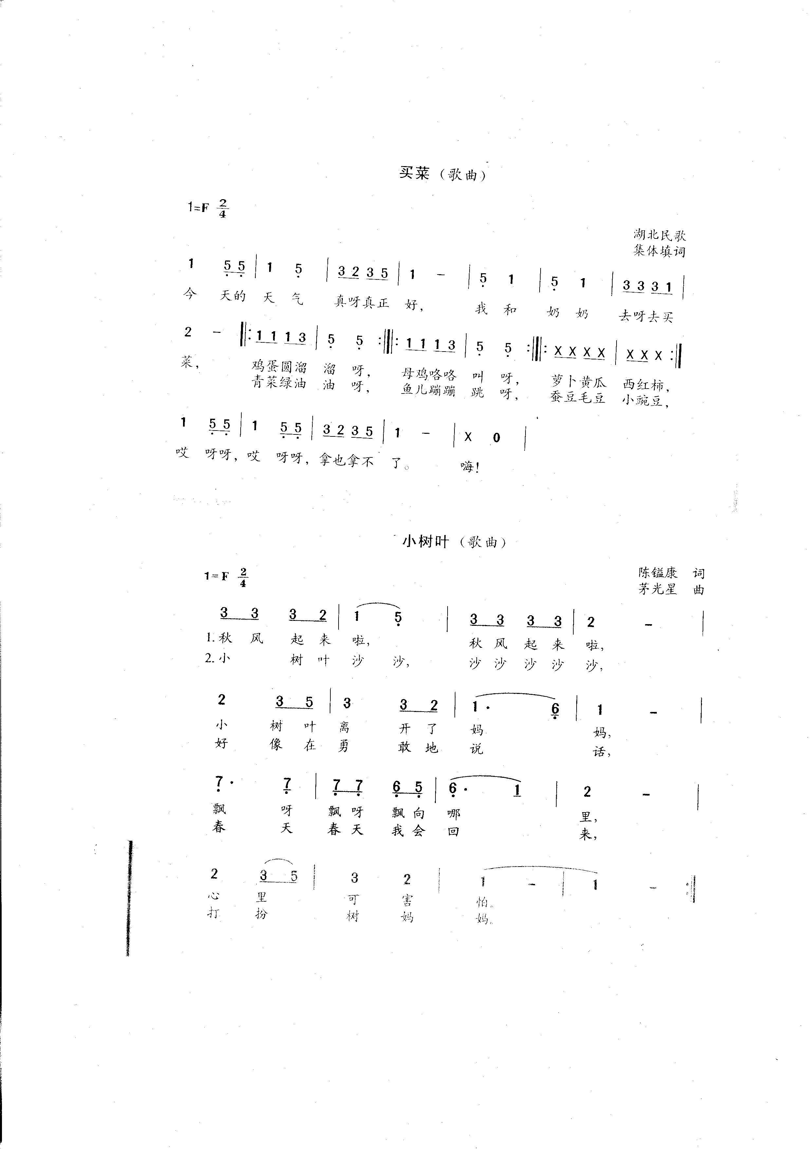
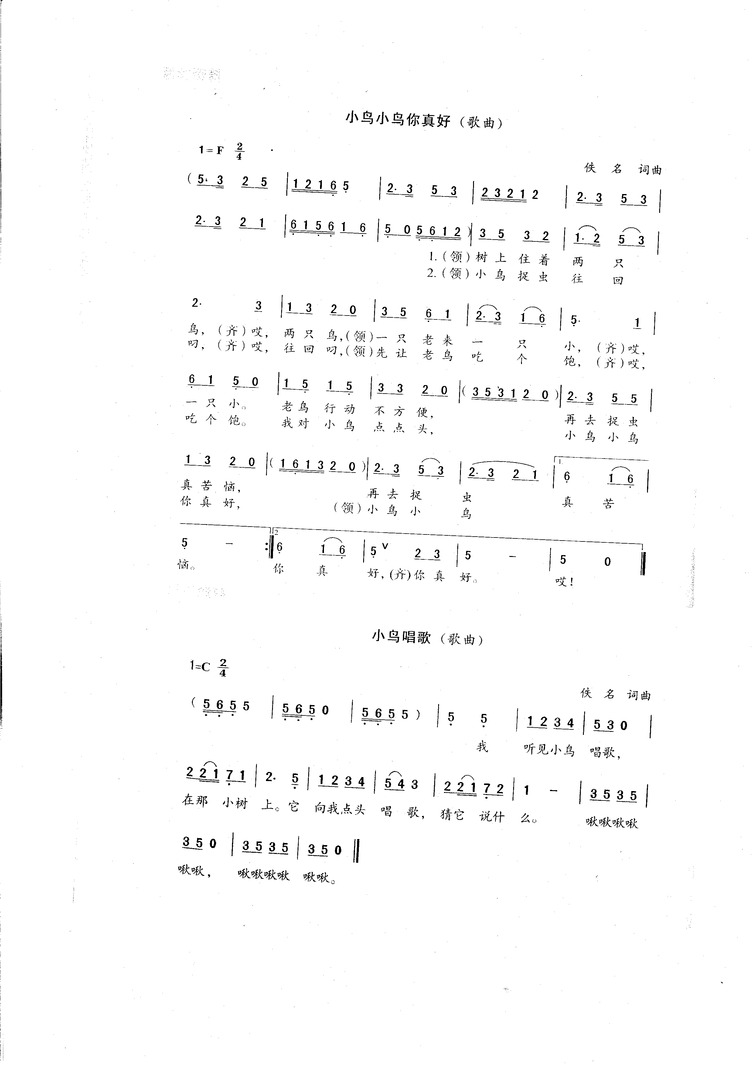
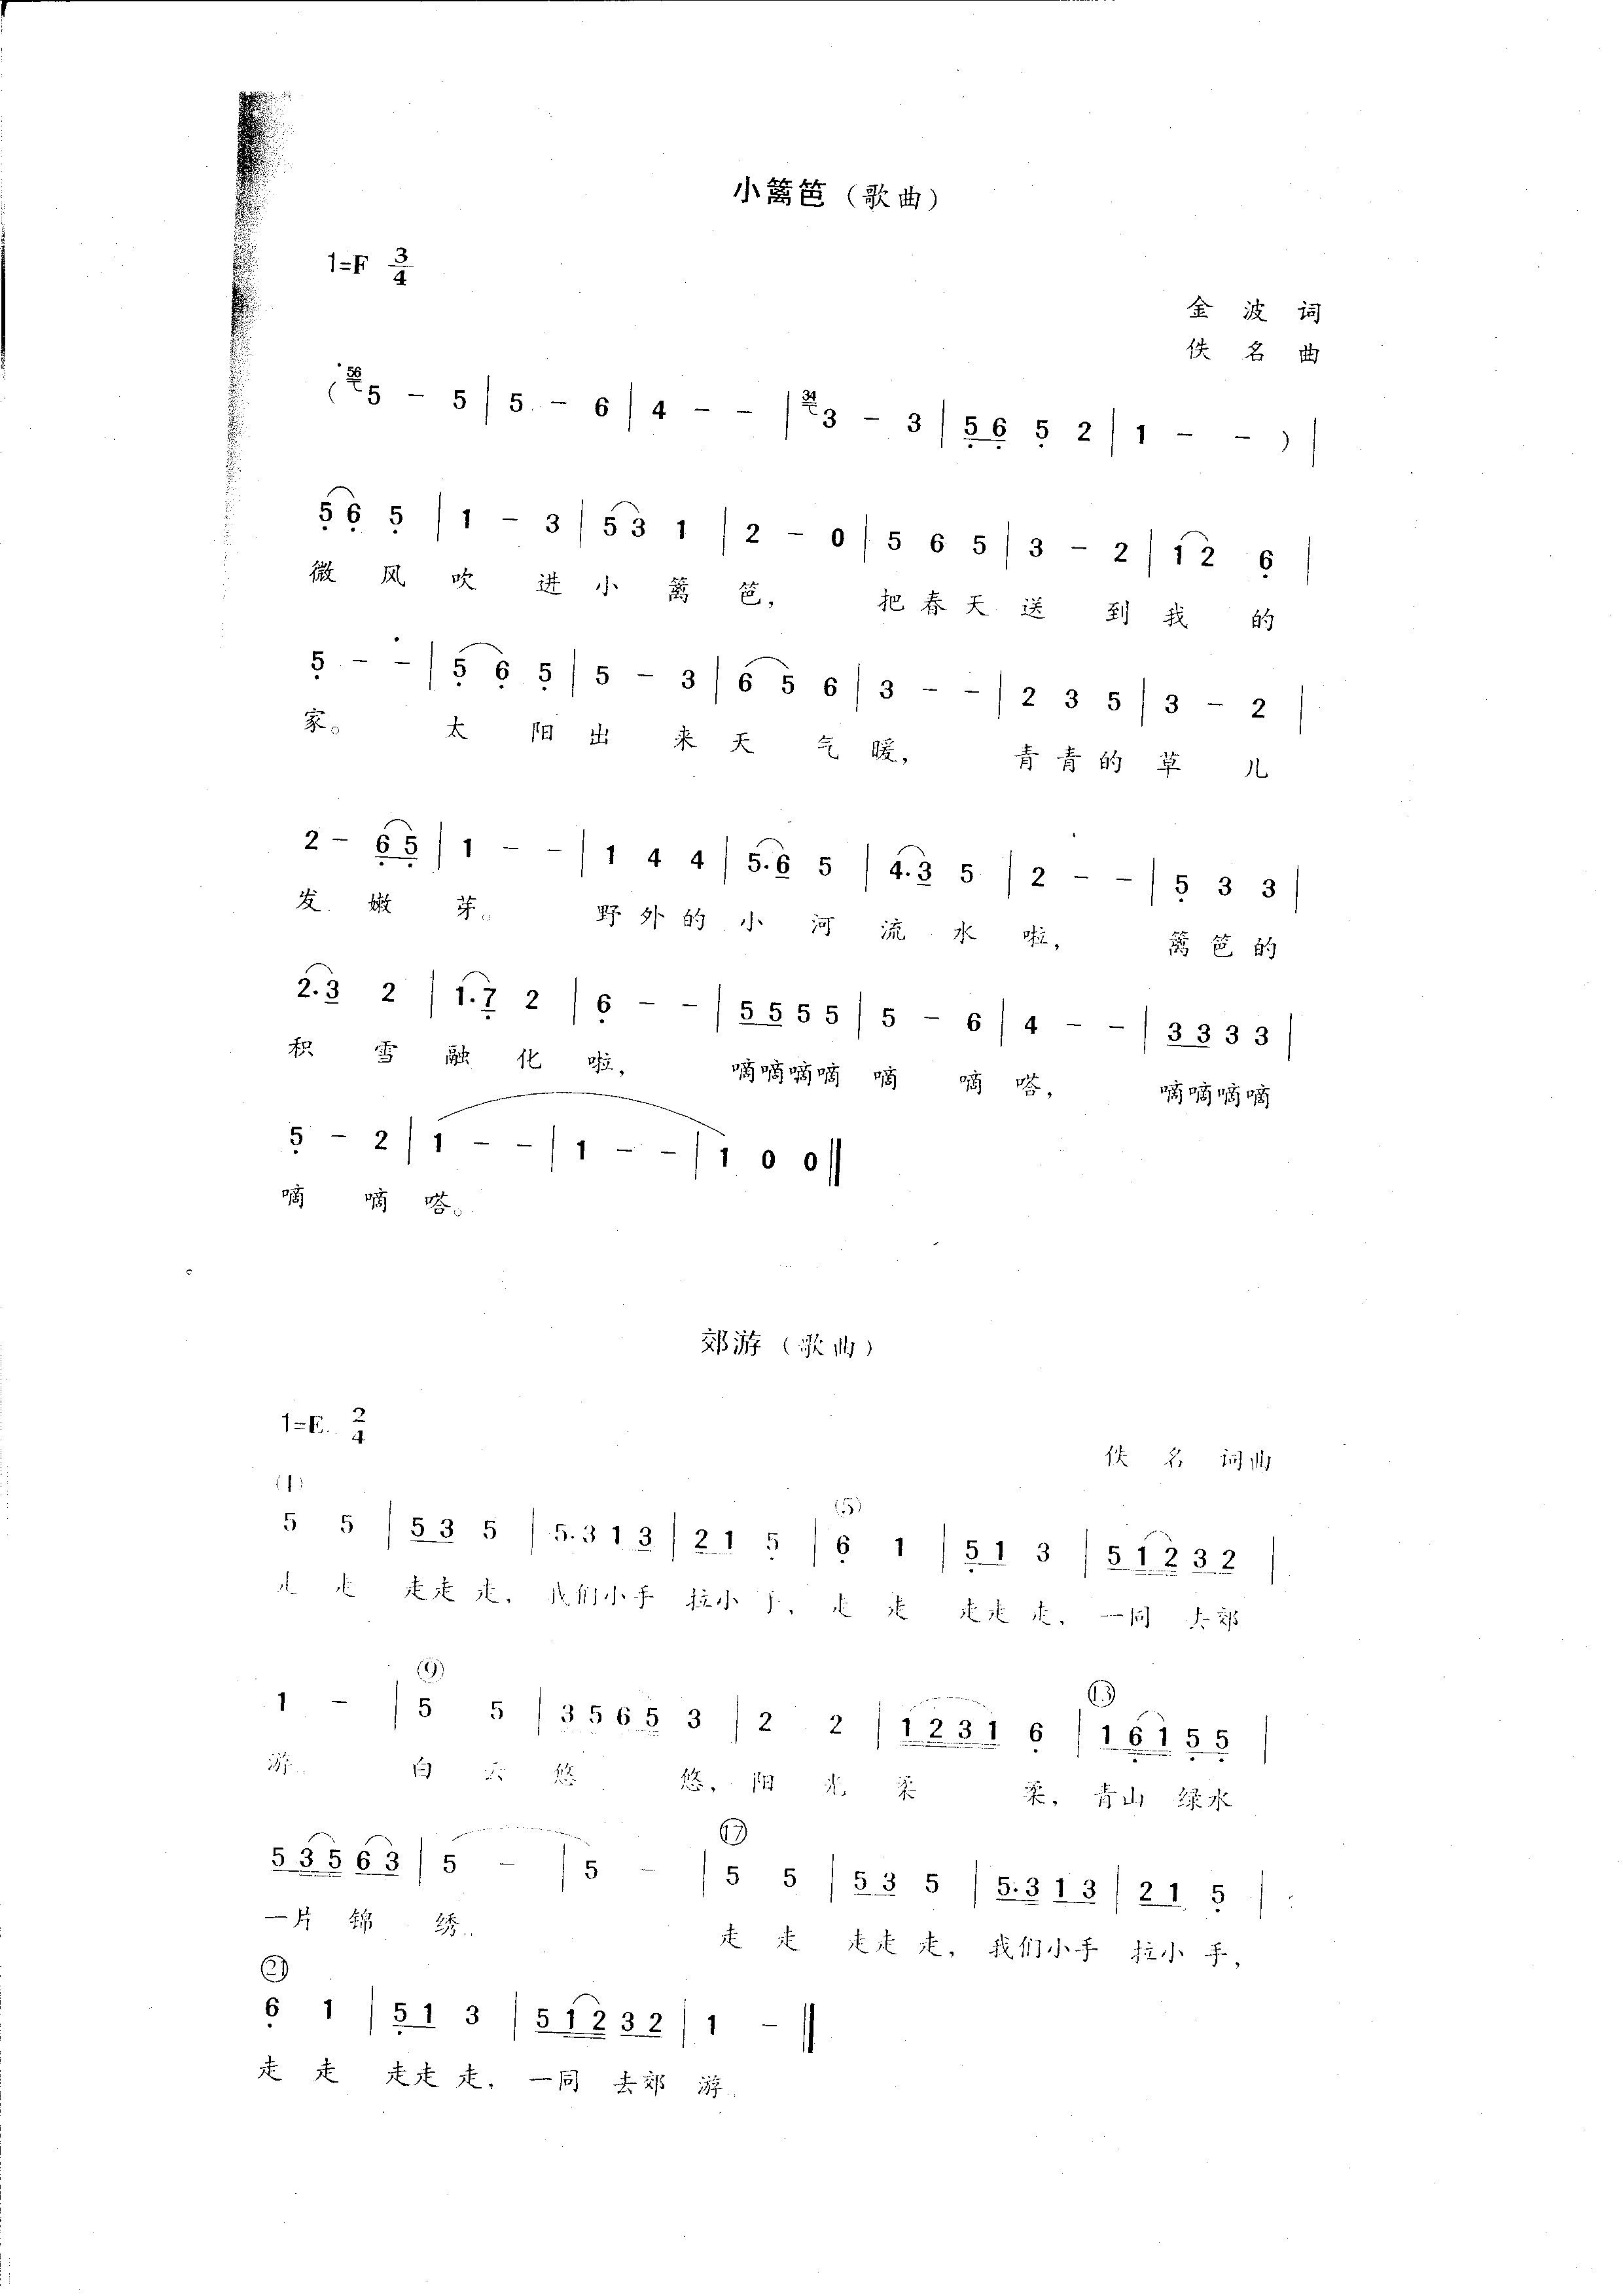
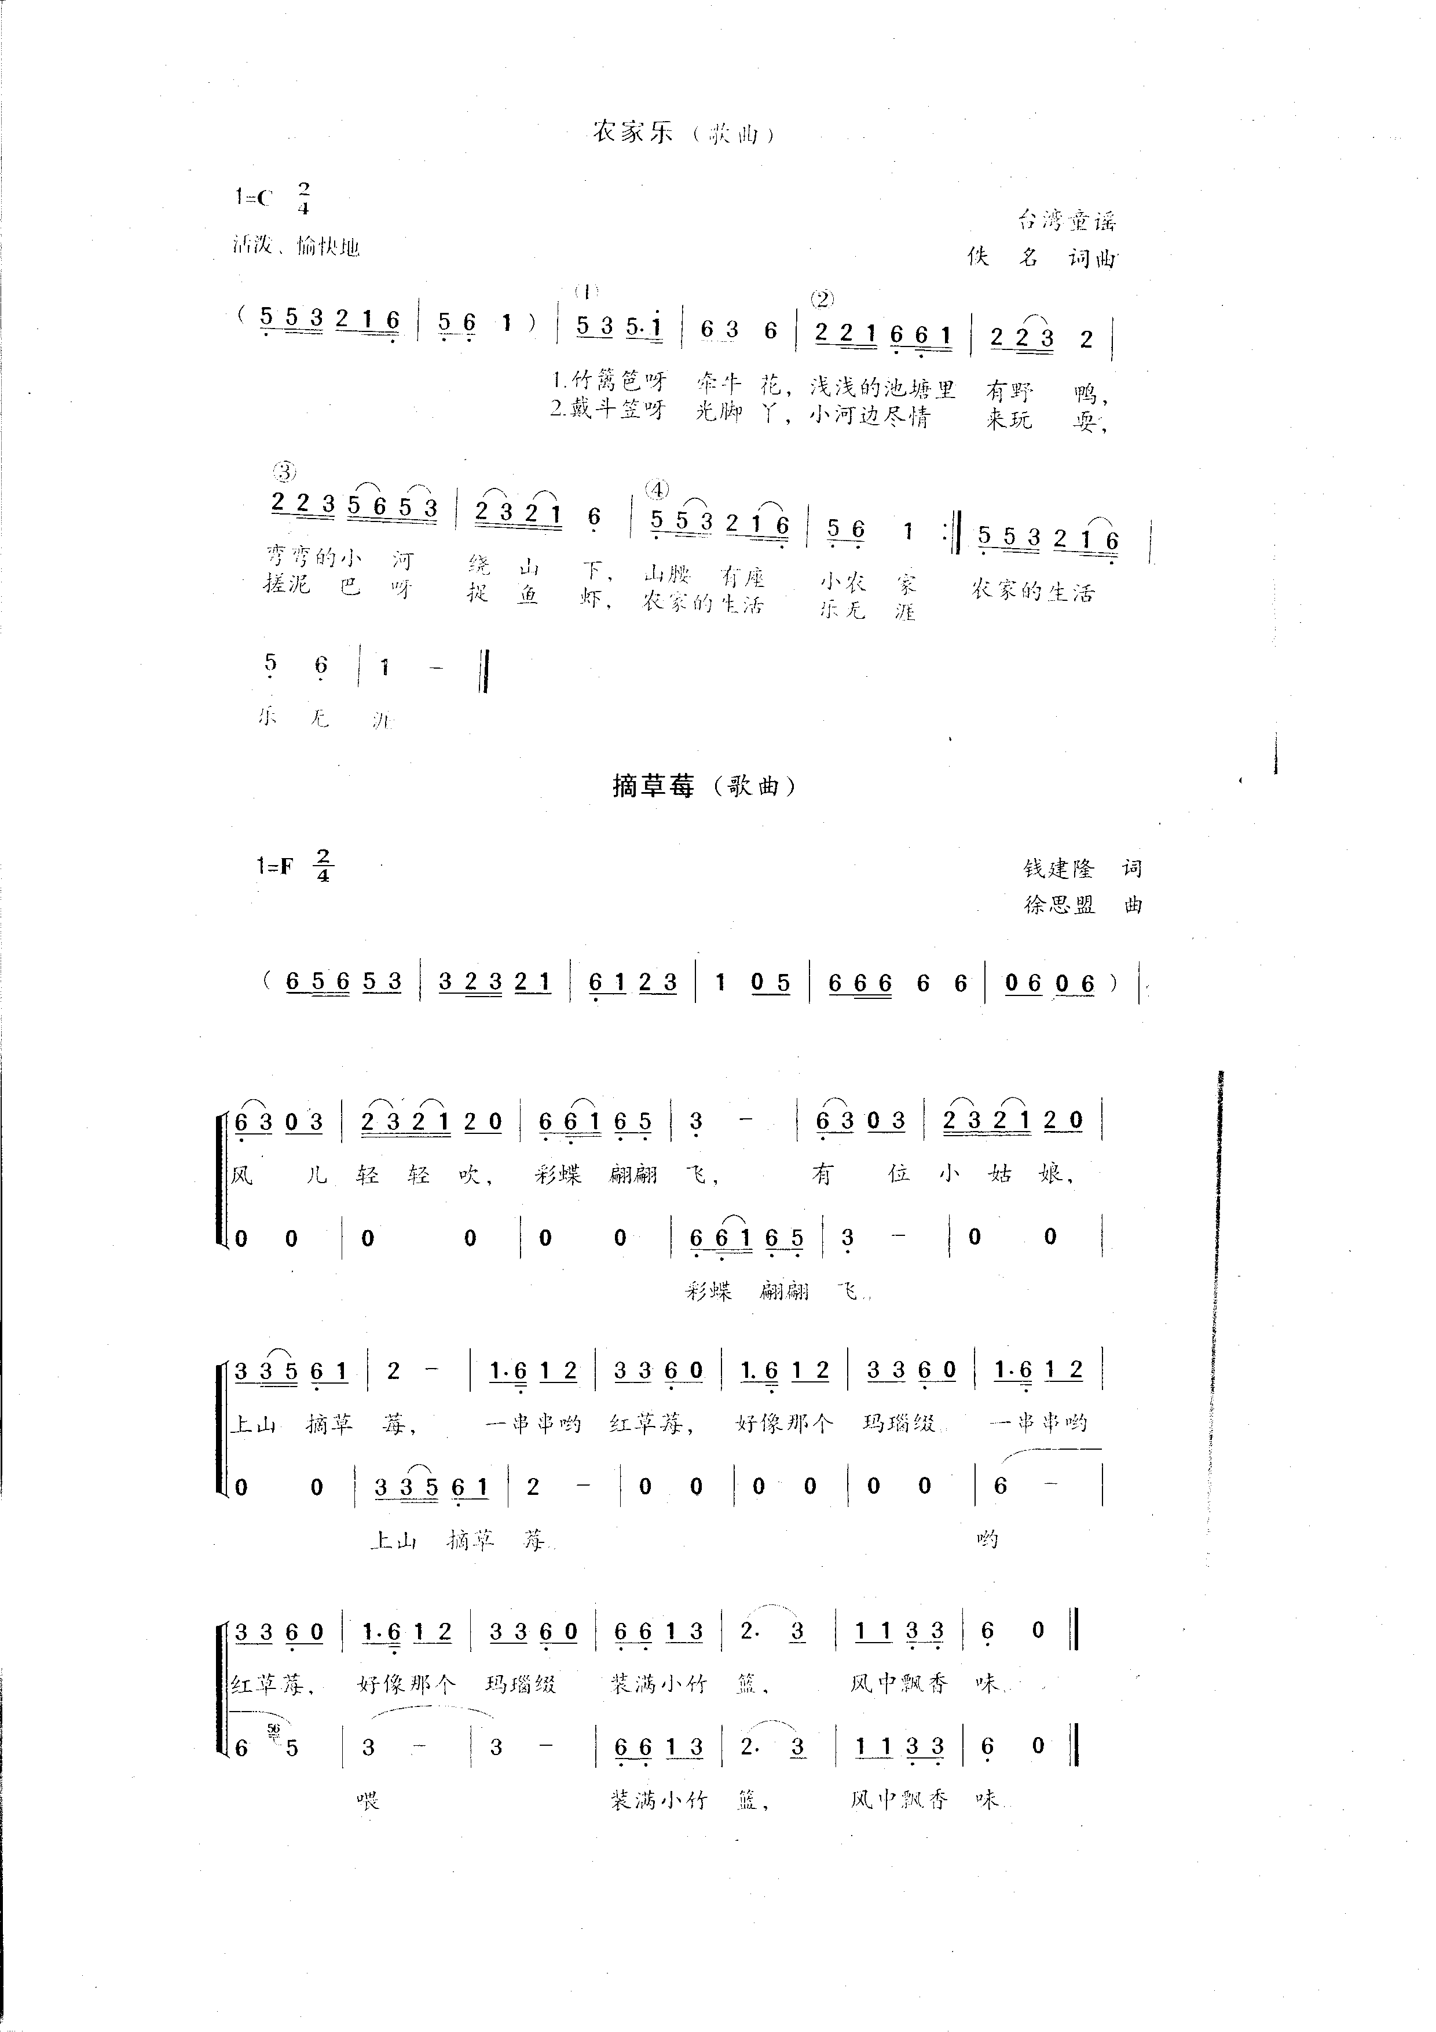
附
简笔画 1
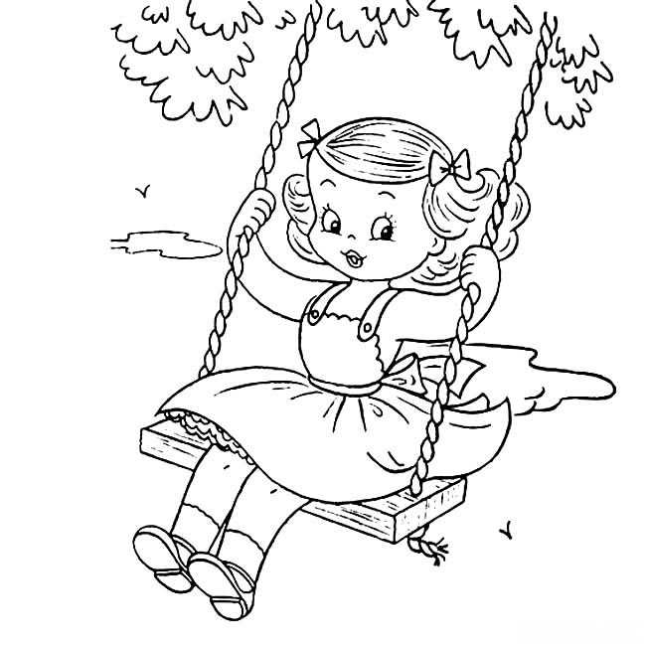
简笔画2
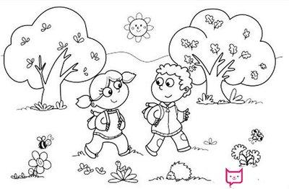

简笔画 3
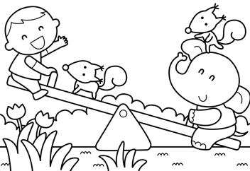

简笔画 4
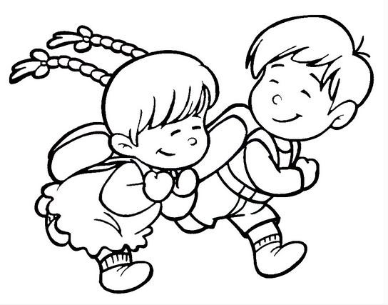

简笔画 5
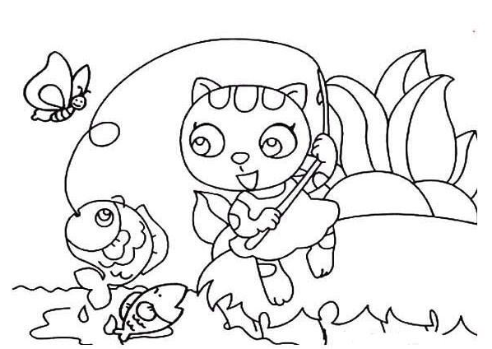

简笔画 6
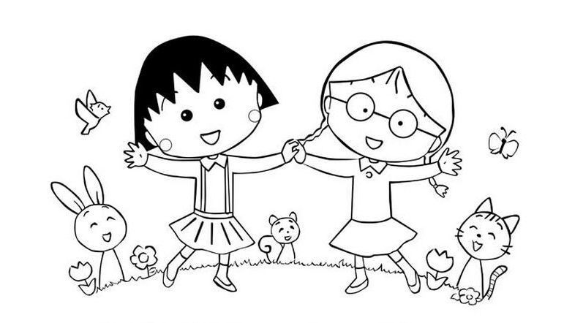

简笔画 7
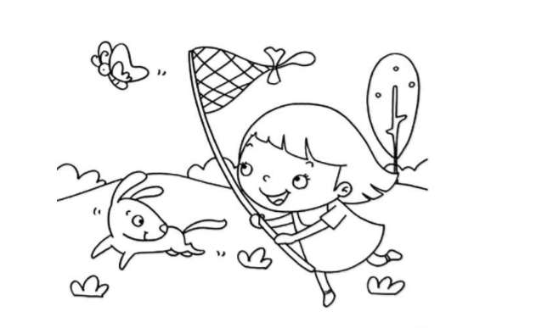
简笔画 8
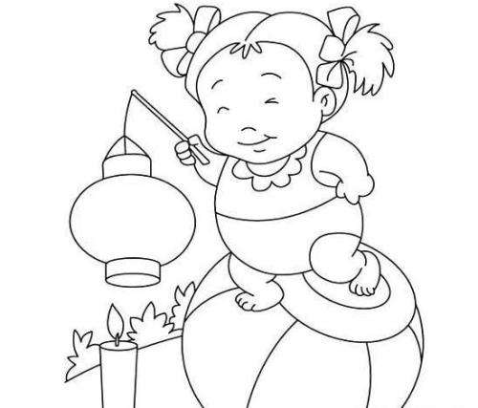

简笔画 9
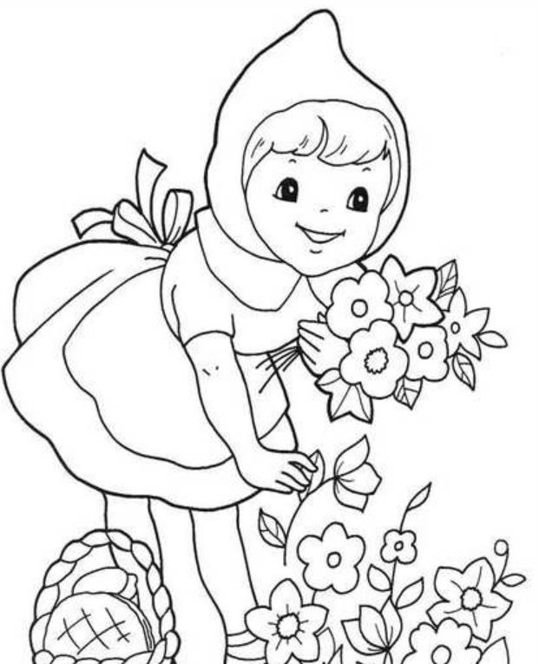
简笔画 10
